（加入战斗）

（房间查找）

 （房间创建）

 （充钱按钮）

 （邮件，系统提示，以及私密等）

 （角色查看,装备 物品等等）

 （社交系统）

 （任务系统）

 （主要涉及到一系列系统设置，音效 ，画面等等）



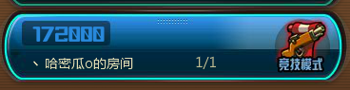（房间画面,点击有效果，有人数显示）

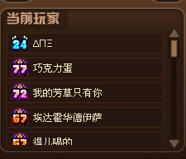 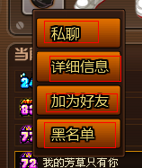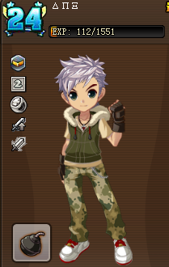（战斗大厅主页面：玩家，自己的人物造型）

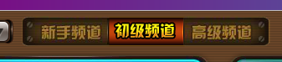（频道选择，目前三个）

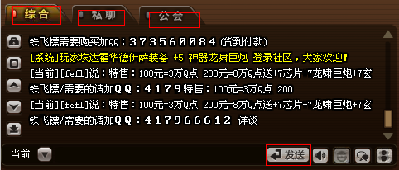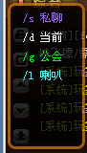（chat）